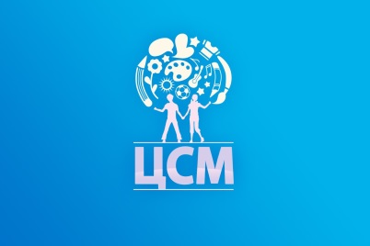
Министерство образования и науки Самарской области
Государственное бюджетное образовательное учреждение дополнительного образования детей
Центр развития творчества детей и юношества
«Центр социализации молодёжи»

443010, г. Самара ул. Куйбышева 131, тел.8(846) 333-34-63, 8(846) 332-01-62, е-mail: gudocsm@samtel.ru
№______ от «___»____________ г.
Руководителям
территориальных управлений
министерства образования и науки Самарской области,
Руководителю Департамента образования
Администрации
г.о. Самара и г.о Тольятти,
Руководителям
образовательных организаций Самарской области

Информационное письмо
Государственное бюджетное образовательное учреждение дополнительного образования детей Центр развития творчества детей и юношества "Центр социализации молодёжи" в рамках реализации областной социально-педагогической программы «Музей ХХI века» проводит с 12 сентября 2022 года Единый музейный урок, посвященный дню народов Самарской области «Самарское Сердце» (далее – Музейный урок).
Музейный урок нацелен на восприятие подрастающего поколения взаимопонимания, добрососедства и согласия между народами, которые веками проживают бок о бок в нашем регионе и вместе трудятся ради блага и процветания Самарской области и всей России.
В Музейном уроке могут принимать участие педагогические работники и обучающиеся образовательных организаций Самарской области, всех видов и типов, независимо от их ведомственной принадлежности.
Для участия в Музейном уроке, образовательные организации проходят регистрацию по ссылке: https://forms.yandex.ru/u/63036e5ff3e9f0f9a7c22dcb/ до 9 сентября 2022 года.
Отчеты по проведенным мероприятиям принимаются до 20 сентября 2022 года на электронную почту: muzey21veka@mail.ru с пометкой «Музейный урок».
Контактные телефоны:
8(846) 331-01-65 – Бобин Владимир Николаевич, Мартюшев Михаил Дмитриевич.

Директор ГБОУДОД ЦРТДЮ ЦСМ А.Н. Гриднев

Исп. Бобин В.Н.
3330165

